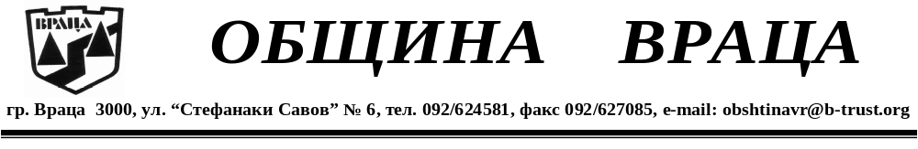

ЗА ВСТЪПИТЕЛНА ПРЕСКОНФЕРЕНЦИЯ
ПО ПРОЕКТ №BGCULTURE-1.001-0031-C01
„МЛАДЕЖКИ ДОМ - АТРАКТИВНО КУЛТУРНО СРЕДИЩЕ“

УВАЖАЕМИ ДАМИ И ГОСПОДА,

Имаме удоволствието да Ви поканим на Встъпителната пресконференция по проект „Младежки дом - атрактивно културно средище“, която ще се проведе на 29.07.2022 год., от 10:30 часа в Конферентната зала на Община Враца.
Проект „Младежки дом - атрактивно културно средище“, договор за безвъзмездна финансова помощ № BGCULTURE-1.001-0031-C01, се осъществява с финансовата подкрепа на Оперативна програма „Културно предприемачество, наследство и сътрудничество“ на Финансов механизъм на Европейското икономическо пространство 2014-2021г. – Норвежки механизъм, Процедура BGCULTURE-1.001 „Първа покана за набиране на проектни предложения по Резултат 1 "Подобрено управление на културното наследство", Подрезултат 1.1 "Културно наследство, представено в ревитализирани, реставрирани и реновирани места".

С уважение,
АЛЕКСАНДЪР ВЛАДИМИРОВ
РЪКОВОДИТЕЛ ПРОЕКТ

Съгласувал:
Инж. Ралица Гешовска
Началник отдел ПП

Изготвил:
Елизабет Ангелова

